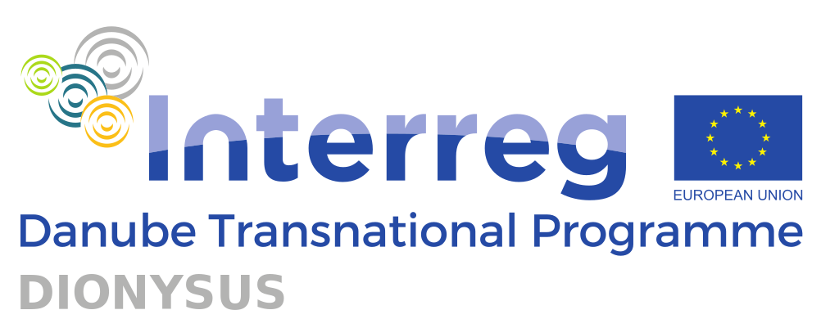
  - Deliverable DT4.1.1

ŠPECIFIKÁCIA PREDMETU ZÁKAZKY

Podporné činnosti pre projekt DIONYSUS (DTP)
14/09/2021
Project co-funded by European Union Funds (ERDF, IPA, ENI)
Integrating Danube Region into Smart & Sustainable Multi-modal & Intermodal Transport Chains

  - História dokumentu
Verzia | Dátum | Projektový partner
1 | 14.9.2021 | VPAS

  - Autori
Meno | Projektový partner | Email
Igor Barna | VPAS | igor.barna@vpas.sk

Obstarávateľ
Verejné prístavy, a.s.
Prístavná 10
821 09 Bratislava
IČO: 36 856 541
IČ DPH: SK2022534008

- Názov zákazky
Názov zákazky je „Podporné činnosti pre projekt DIONYSUS (DTP)“

- Predmet zákazky
Predmetom zákazky je Vypracovanie analýzy pre projekt DIONYSUS a to v rámci pracovného balíka WPT4 – Pilot Cases. Víťazný uchádzač, zhotoviteľ, vypracuje :
- Operational & Business Development Model for Danube Region Ports / Model prevádzky a model obchodného rozvoja pre prístavy dunajského regiónu
S cieľom podporiť kvalitu, udržateľný rozvoj a informované investičné rozhodnutia. Spolu s ostatnými výstupmi projektu DIONYSUS prispeje tento výstup k zabezpečeniu súladu s konkrétnymi cieľmi dopravy EÚ, TEN-T a kohéznej politiky na obdobie rokov 2014 - 2020 a ďalšie obdobia, vrátane budúceho viacročného finančného rámca (2021 - 2027 ). DIONYSUS sa tak stane kľúčovým nástrojom na plnenie stratégie EÚ pre podunajskú oblasť.

- Zdôvodnenie zákazky
Spoločnosť Verejné prístavy, a.s. bola zriadená 21. 01. 2008 na základe zákona č. 500/2007 Z. z., ktorým sa mení a dopĺňa zákon č. 338/2000 Z. z. o vnútrozemskej plavbe a o zmene a doplnení niektorých zákonov v znení neskorších predpisov. Medzi jej zákonom ustanovené úlohy patrí okrem iného aj zabezpečenie prípravy a realizácie výstavby verejných prístavov na území SR, spolu so spracovaním dlhodobých a krátkodobých koncepcií ich rozvoja, teda všeobecný rozvoj prístavov na Slovensku.

Spoločnosť Verejné prístavy, a. s. je súčasťou konzorcia partnerov projektu Integrating Danube Region into Smart & Sustainable Multi-modal & Intermodal Transport Chains (kód projektu DTP3-576-3.1, akronym „DIONYSUS“), ktorý je spolufinancovaný z Dunajského nadnárodného programu. Projekt je zameraný na riešenie hlavných regionálnych výziev v oblasti riadenia a plánovania infraštruktúry so zvýraznením kľúčových opatrení potrebných na podporu nákladnej vodnej dopravy a plánovania budovania prístavnej infraštruktúry.

- Minimálne obsahové požiadavky

- Úvod (informácie o projekte DIONYSUS)
- Predmet dokumentu
- Obsah dokumentu, pomenovanie kapitol
- Informácie o zdrojoch a použiteľnosti dokumentu (zdieľanie, citácie, odkazy, využitie tretími osobami)
- Manažérske zhrnutie
- Status quo prístavov v európskom kontexte
- Sektor vnútrozemskej vodnej dopravy / strategický kontext
- Stratégie, politiky a programy na úrovni EÚ a na medzinárodnej úrovni TEN-T, CEF, AFID, RED, …
  - Green Deal
  - Water Frame Directive
  - Appropriate Assessment / Natura 2000
  - aktivity Európskej federácie vnútrozemských prístavov
  - ďalšie
- Prevádzkový model
- Prehľad prevádzkových modelov dunajských prístavov
- Posúdenie prevládajúceho prevádzkového modelu prístavu a jeho udržateľnosti
  - Analýza trendov
  - Analýza hospodárskej súťaže
  - Nedostatky / riziká podunajskej oblasti
- Odporúčania pre budúcu prevádzku
  - Efektívna preprava
  - Zariadenia na manipuláciu s nákladom
  - Skladovacie zariadenia
  - Pracovná sila
  - Ekonomický rast
  - Bezpečnosť a ochrana majetku a osôb
  - Environmentálne aspekty
  - Iné
- Identifikácia zainteresovaných strán
  - Národná úroveň
  - Úroveň konzorcia projektu DIONYSUS
- Záver / hodnotenie
- Model obchodného rozvoja / Biznis model
  - Aktuálna obchodná politika a najbežnejšie zdroje príjmu
  - Krátkodobá a dlhodobá vízia, analýza trendov
  - Analýza dopytu po podunajskej oblasti
  - Analýza konkurencie
  - Vlastnícke vzťahy a nediskriminačný prístup
  - Odporúčania pre obchodný rozvoj v budúcnosti
  - Odporúčanie 1
  - Odporúčanie 2
  - Odporúčanie 3
  - ďalšie
  - Identifikácia zainteresovaných strán
  - Národná úroveň
  - Úroveň konzorcia projektu DIONYSUS
  - Záver / hodnotenie
- Zdroje a referencie

- Východiskové podklady
Podklady, ktoré budú poskytnuté víťaznému uchádzačovi:
- DIONYSUS Project Work Plan
- DIONYSUS Project Application Form
- Vzor vizuálneho formátu výstupu projektu DIONYSUS
Obstarávateľ dáva do pozornosti :
- informácie a výstupy projektu DIONYSUS (DTP) dostupné na: http://www.interreg-danube.eu/approved-projects/dionysus
- informácie a výstupy projektu DAPhNE (DTP) dostupné na: http://www.interreg-danube.eu/approved-projects/daphne

- Dohľad nad stavom prác a komunikácia
Postup prác bude monitorovaný prostredníctvom úvodného stretnutia a následných ad hoc stretnutiach za účasti zástupcov Zhotoviteľa a Obstarávateľa. Úvodné stretnutie sa uskutoční do 10 pracovných dní od nadobudnutia účinnosti zmluvy. Ďalšie stretnutia sa uskutočnia ad hoc, v prípade ak si to vyžiada Obstarávateľ alebo Zhotoviteľ. Stretnutia bude organizovať obstarávateľ vo svojom sídle alebo ako virtuálne stretnutia podľa potreby aj za účasti zainteresovaných strán / stakeholderov. Komunikácia medzi Obstarávateľom a Zhotoviteľom bude prebiehať predovšetkým elektronicky (emailom). Kontaktné osoby na strane Obstarávateľa a na strane Zhotoviteľa budú nominované najneskôr na úvodnom stretnutí.

- Jazyk vyhotovenia
Výstup podľa kapitoly 2. Predmet zákazky bude spracovaný v celom rozsahu v slovenskom jazyku a anglickom jazyku.

- Podmienky dodania
Výstup podľa bodu 2. Predmet zákazky bude dodaný:
- v tlačenej podobe v počte štyri (4) kusy,
- v elektronickej podobe na CD alebo USB, vo formáte otvoriteľnom a editovateľnom v programe MS Word.
Dodávateľ doručí výstupy vo vizuálnom formáte poskytnutom obstarávateľom po nadobudnutí účinnosti zmluvy.

- Termín dodania
Dodávateľ je povinný predložiť pracovnú verziu výstupu podľa bodu 2. Predmet zákazky najneskôr do 4 týždňov odo dňa ktorý nasleduje po prijatí informácie od Obstarávateľa o nadobudnutí účinnosti tejto Zmluvy. Pracovná verzia bude predmetom posúdenia a pripomienok obstarávateľa a konzorcia projektu DIONYSUS. Obstarávateľ doručí pripomienky dodávateľovi najneskôr do 4 týždňov od predloženia pracovnej verzie. Dodávateľ je povinný zapracovať pripomienky do 1 týždňa od ich prijatia. Dodávateľ je povinný predložiť finálnu verziu výstupu podľa bodu 2. Predmet zákazky najneskôr do 12 týždňov odo dňa ktorý nasleduje po prijatí informácie od Obstarávateľa o nadobudnutí účinnosti tejto Zmluvy. Prevzatie potvrdí obstarávateľ podpísaním preberacieho protokolu.
V zmysle Pravidiel oprávnenosti výdavkov pre slovenských projektových partnerov Interreg Dunajský nadnárodný program, ktorému podlieha predmet zákazky, môže účinnosť zmluvy (plnenie zákazky)nastať až po obdržaní kladného stanoviska k oprávnenosti verejného obstarávania zo strany Národného kontrolóra.

